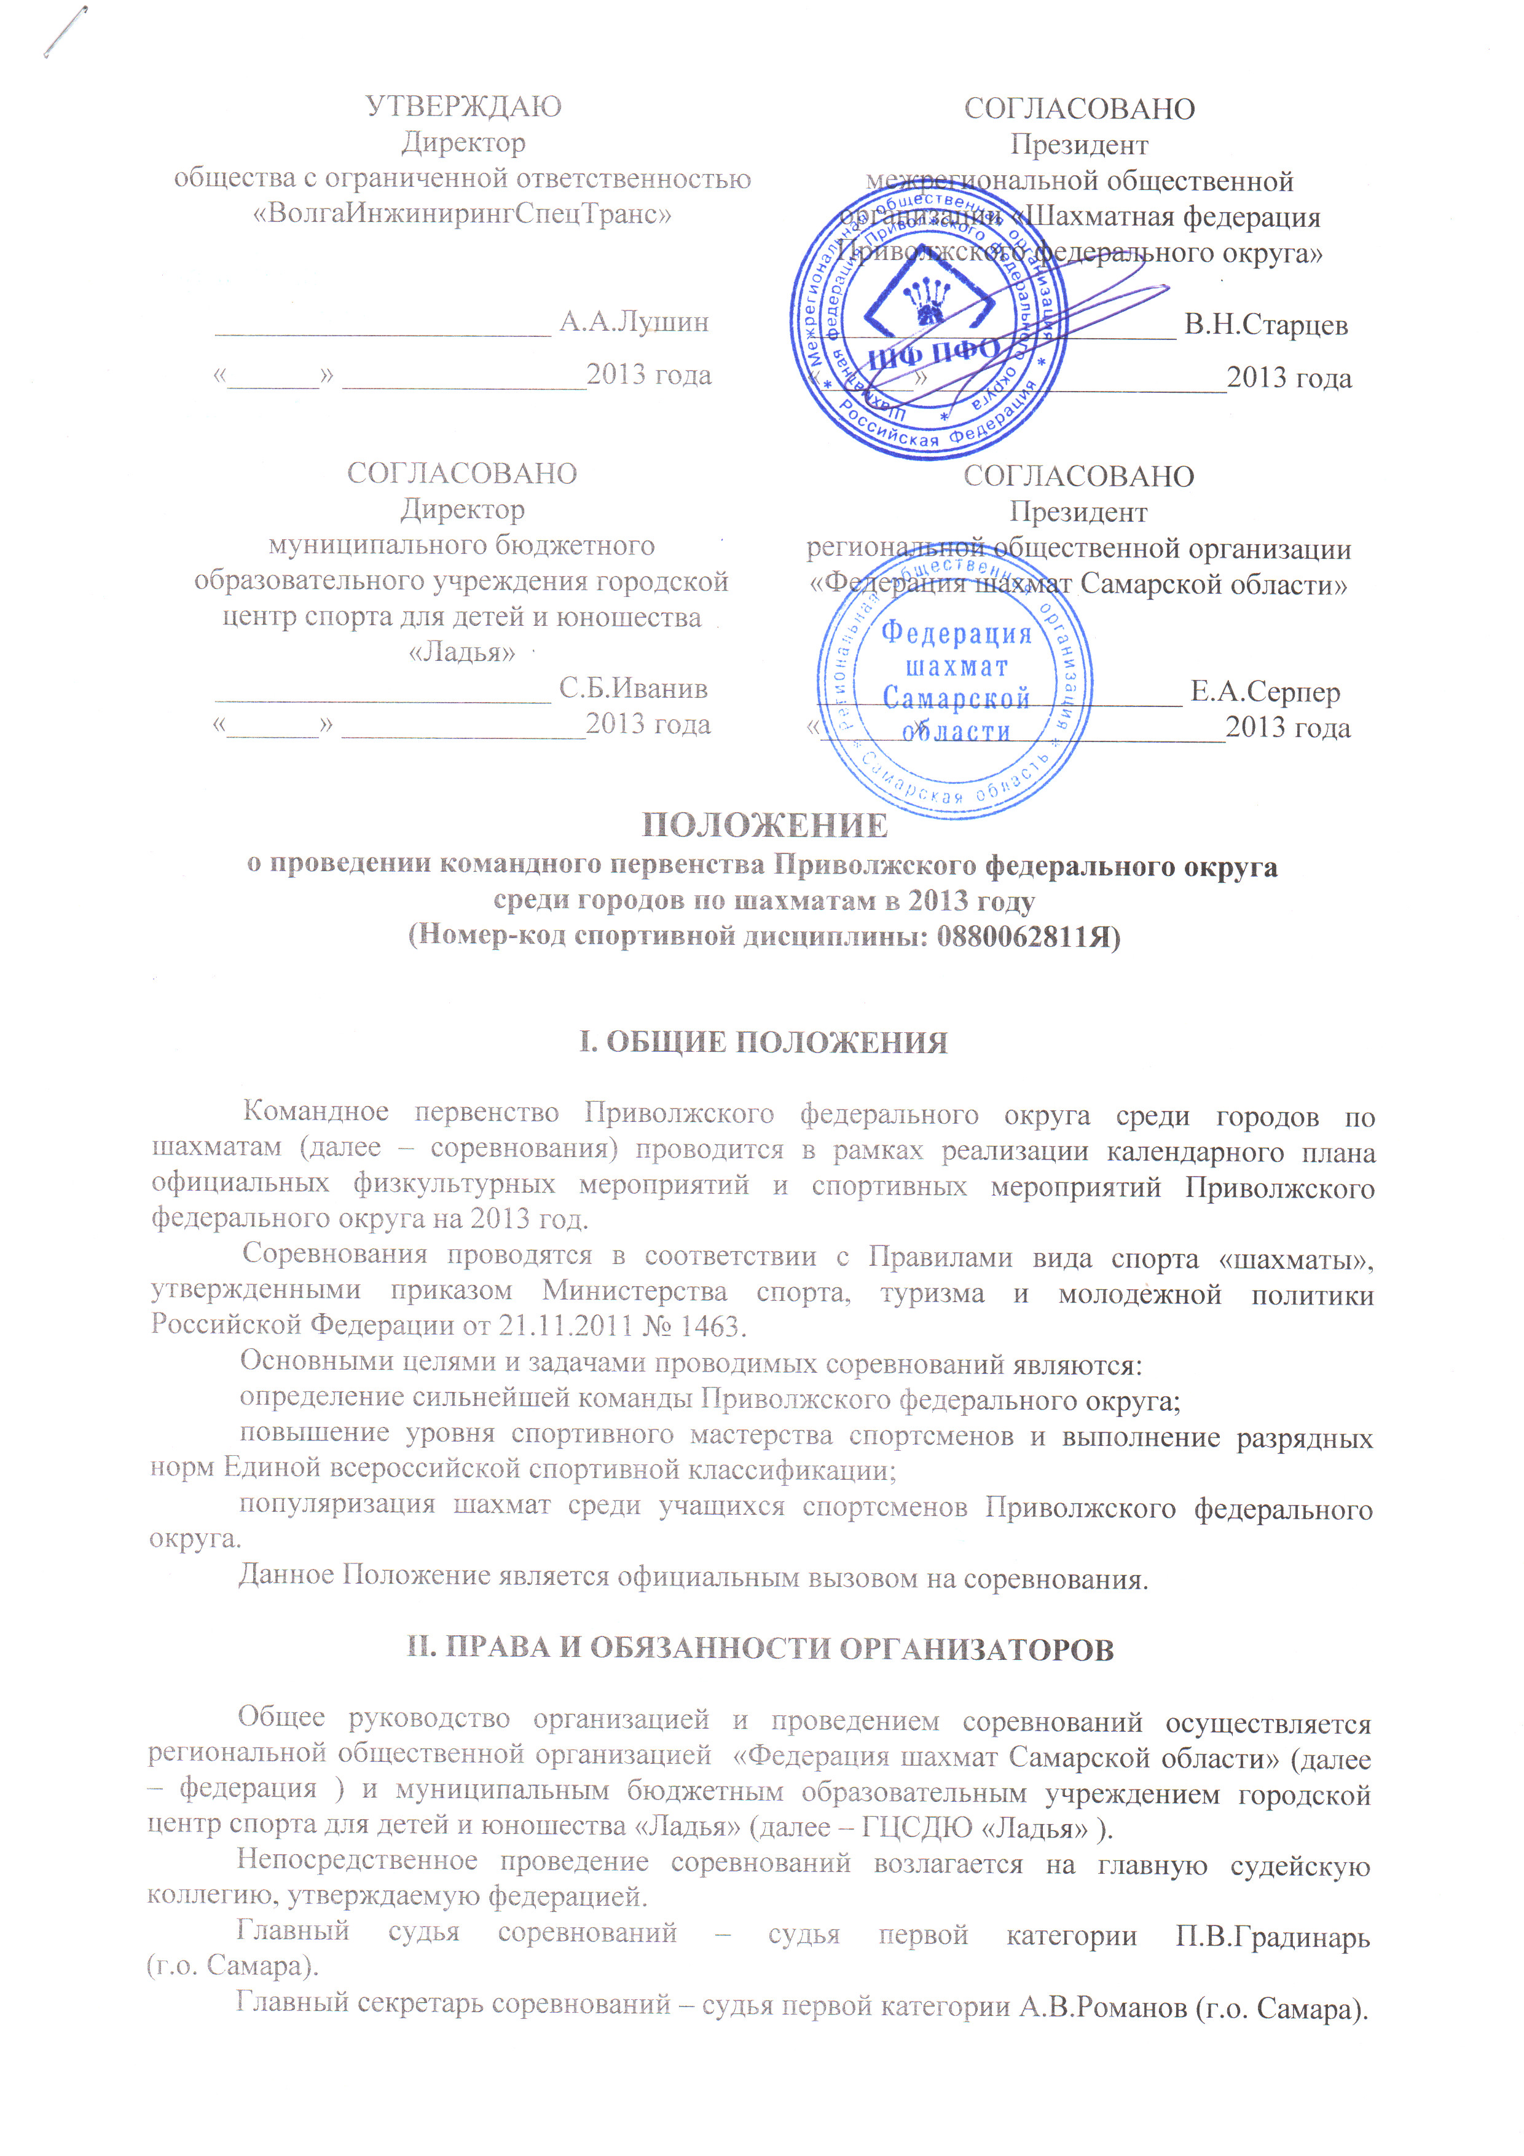

III. ОБЕСПЕЧЕНИЕ БЕЗОПАСНОСТИ УЧАСТНИКОВ И ЗРИТЕЛЕЙ

Обеспечение общественного порядка и безопасности участников и зрителей во время проведения соревнований возлагается на федерацию.
Участие в соревнованиях осуществляется только при наличии договора о страховании жизни и здоровья от несчастных случаев, полиса обязательного медицинского страхования, которые представляются в мандатную комиссию на каждого участника соревнований.
Во время соревнований в местах их проведения должен находиться соответствующий медицинский персонал для оказания первой медицинской помощи в случае необходимости.

IV. ОБЩИЕ СВЕДЕНИЯ О СПОРТИВНЫХ СОРЕВНОВАНИЯХ

Соревнования проводятся с 14 октября (день приезда) по 20 октября 2013 года в помещении шахматного клуба им. Л.Полугаевского муниципального бюджетного образовательного учреждения городской центр спорта для детей и юношества «Ладья» по адресу: Самарская область, г. Самара, Московское шоссе, д. 125Б.

Программа соревнований:

Дата | Время | Расписание
14 октября | до 18.00 | регистрация участников
14 октября | 18.00 | заседание комиссии по допуску
14 октября | 18.30 | заседание главной судейской коллегии
14 октября | 19.00 | проведение технического совещания
14 октября | 19.30 | жеребьевка 1 тура
15 октября | 10.00 | церемония открытия
15 октября | 10.30 | 1 тур
16 октября | 10.00 | 2 тур
16 октября | 15.00 | 3 тур
17 октября | 10.00 | 4 тур
17 октября | 15.00 | обзорная экскурсия
18 октября | 10.00 | 5 тур
18 октября | 15.00 | 6 тур
19 октября | 10.00 | 7 тур
19 октября | 15.00 | 8 тур
20 октября | 10.00 | 9 тур
20 октября | 15.00 | церемония закрытия

Соревнование проводится по круговой системе в 9 туров. Контроль времени на обдумывание – 1 час 30 мин. каждому участнику до конца партии.
В случае нечетного количества команд коллектив, свободный от игры, получает 50 процентов очков от общего количества очков, полученных участниками команды.

V. ТРЕБОВАНИЯ К УЧАСТНИКАМ И УСЛОВИЯ ИХ ДОПУСКА

К участию в соревновании допускаются спортивные команды из десяти городов Приволжского федерального округа. Состав команды – 4 участника (2 спортсмена не старше 1997 г.р., 1 спортсмен не старше 2000 г.р. и 1 тренер-представитель).
Участники команды должны представлять один городской округ своего субъекта.

VI. ЗАЯВКИ НА УЧАСТИЕ

Команды, прибывшие на соревнование, должны представить
в комиссию по допуску следующие документы:

заявку по форме:

№ п/п | ФИО участника | Дата рождения | Разряд (звание) | Домашний адрес | Телефон | Виза врача

свидетельство о рождении или паспорт (оригинал) на каждого игрока;
договор (оригинал) о страховании жизни и здоровья от несчастных случаев;
полис обязательного медицинского страхования.
Заявка должна быть заверена руководителем командирующей физкультурно-спортивной организации и руководителем коллектива, содержать визу врача, свидетельствующую о допуске к соревнованиям спортсменов (на каждого участника). Персональная ответственность за правильность комплектования команды возлагается на работника командирующей организации, представляющего команду.
Предварительные заявки на участие в соревновании подаются до 30 сентября 2013 года в ГЦСДЮ «Ладья» по тел.: (846) 247-15-00, тел./факсу: (846) 338-00-44 или по электронной почте chess.rav@rambler.ru

VII. УСЛОВИЯ ПОДВЕДЕНИЯ ИТОГОВ

Места команд в соревновании определяются по числу очков, набранных всеми участниками команды. В случае равенства очков у двух или более команд места определяются последовательно:
- для команд:
по набранным очкам (победа в матче – 2, ничья – 1, поражение – 0);
по результату встреч между собой;
по командному коэффициенту Бергера;
по лучшему результату на 3 доске;
- в личном первенстве по доскам:
по коэффициенту Бергера;
по результату встреч между собой;
по количеству побед.

VIII. НАГРАЖДЕНИЕ ПОБЕДИТЕЛЕЙ И ПРИЗЕРОВ

Команды, занявшие I, II и III места, награждаются кубками, денежными призами и дипломами, участники этих команд – медалями и дипломами. Победители личного
первенства (победители по доскам) награждаются призами. Тренеры команд-победителей и команд-призеров награждаются медалями и дипломами.

IX. УСЛОВИЯ ФИНАНСИРОВАНИЯ

Расходы по питанию и размещению иногородних спортсменов и тренеров, призовому фонду, оплате работы судейского персонала, изготовлению наградной атрибутики, организации культурной программы за счет ООО «ВолгаИнжинирингСпецТранс».
Федерация несет расходы, связанные с размещением информации о соревнованиях в СМИ.
Расходы, связанные с проездом, суточными в пути, страхованием участников соревнований, осуществляются за счет командирующих организаций.

